­

МIНIСТЕРСТВО ОСВIТИ І НАУКИ УКРАЇНИ

НАЦІОНАЛЬНИЙ ТЕХНІЧНИЙ УНІВЕРСИТЕТ УКРАЇНИ

“КИЇВСЬКИЙ ПОЛІТЕХНІЧНИЙ ІНСТИТУТ

ІМЕНІ ІГОРЯ СІКОРСЬКОГО”

Факультет прикладної математики

Кафедра програмного забезпечення комп’ютерних систем

**Лабораторна робота №1**

з дисципліни “Основи веб-програмування”

тема “Створення та публікація статичних веб-документів”

|  |  |  |
| --- | --- | --- |
| Виконав(ла)  студент(ка) I курсу  групи КП-82  Римаренко Ілля Русланович  (*прізвище, ім’я, по батькові*)  варіант №_______ |  | Перевірив  “____” “____________” 20___ р.  викладач  Гадиняк Руслан Анатолійович  (*прізвище, ім’я, по батькові*) |

Київ 2019

**Мета роботи**

Познайомитись із поняттям веб-документів та технологіями їх створення і стилізації.

Опублікувати статичний веб-сайт на одній із безплатних веб-платформ.

**Постановка завдання**

Основні розділи сайту:

Sitemap

Home. Додати на головну сторінку (index.html) назву сайту і додаткову інформацію про сайт і його призначення (параграф опису).

Users. Сторінки користувачів:

Створити файл users.html (тут і для інших сторінок: на основі HTML5 шаблону).

Створити файли мінімум для 2-х користувачів (наприклад, users/1.html та users/2.html). Додати на сторінки інформацію про користувачів:

Логін.

Повне ім'я.

Дату реєстрації на сайті.

Параграф із біографією.

Зв'язати сторінки так, щоби з index можна було перейти до users, а з users до кожного з користувачів (users/1.html та users/2.html).

{Entities}. Сторінки сутностей за варіантом:

Створити файл зі списом сутностей (наприклад, tasks.html) кожен елемент списку - посилання на сутність.

Створити файли мінімум для 3-х сутностей (наприклад, tasks/1.html, tasks/2.html). У файлах розмістити інформацію про кожну сутність.

Зв'язати сторінки так, щоби з index можна було перейти до списку сутностей, а зі списку сутностей до кожної сутності.

About. Створити сторінку (about.html) із додатковим описом сайту і інформацією про автора сайту.

Додаткові зміни:

Меню сайту. Створити список посилань на основні розділи сайту (Home, Users, {Entities}, About) і додати його до всіх створених сторінок.

Зображення:

Створити директорію images/ і додати у неї мінімум 3 зображення довільних форматів (наприклад, images/logo.png, images/users/1.png, images/users/2.png). Також можна додати декілька зображень для сутностей.

Додати зображення за допомогою тегів img на відповідні сторінки (index, users/1, users/2).

Стилізація сайту:

Створити директорію stylesheets/, додати у неї файл з CSS-стилем (stylesheets/style.css) та підключити цей стиль до всіх створених веб-сторінок.

Оформити стиль веб-сторінок за вимогами.

Завершення роботи над завданням:

Із кореня B синхронізувати його із віддаленим репозиторієм. Перевірити роботу оновленого сайту у мережі Інтернет.

Додати посилання на ваш розроблений GitHub сайт у README.md в корені A (посилання у форматі Markdown, приклад).

Із кореня A синхронізувати його із віддаленим репозиторієм. Перевірити відмітку про виконання завдання на сайті.

**Тексти коду програм**

|  |
| --- |
| **index.html** |
| <!doctype html>  <html lang="en">  <head>  <meta charset="utf-8">  <title>Home</title>  <link type="text/css" href="stylesheets/style.css" rel="stylesheet" />  <div class="topnavbar">  <img src="images/logo2.png" class="img">  <style>  .home {  background-color: #4CAF50;  color: white;  }  </style>  <a class="about" href="about.html">About</a>  <a class="users" href="users.html">Users</a>  <a class="entities" href="entities.html">Entities</a>  <a class="home" href="index.html">Home</a>    </div>  <img src="images/HomePagePicture.png" class="HomePagePicture">  <div class="MainInfo">  <ul>  <li>1. If you have 3 quarters, 4 dimes, and 4 pennies, you have $1.19. You also have the largest amount of money in coins without being able to make change for a dollar.</li>  <li>2. The numbers '172' can be found on the back of the U.S. $5 dollar bill in the bushes at the base of the Lincoln Memorial. </li>  <li>3. President Kennedy was the fastest random speaker in the world with upwards of 350 words per minute. </li>  <li>4. In the average lifetime, a person will walk the equivalent of 5 times around the equator. </li>  <li>5. Odontophobia is the fear of teeth. </li>  <li>6. The 57 on Heinz ketchup bottles represents the number of varieties of pickles the company once had. </li>  <li>7. In the early days of the telephone, operators would pick up a call and use the phrase, "Well, are you there?". It wasn't until 1895 that someone suggested answering the phone with the phrase "number please?" </li>  <li>8. The surface area of an average-sized brick is 79 cm squared</li>  <li>9. According to suicide statistics, Monday is the favored day for self-destruction. </li>  <li>10. Cats sleep 16 to 18 hours per day. </li>  <li>11. The most common name in the world is Mohammed. </li>  <li>12. It is believed that Shakespeare was 46 around the time that the King James Version of the Bible was written. In Psalms 46, the 46th word from the first word is shake and the 46th word from the last word is spear. </li>  <li>13. Karoke means "empty orchestra" in Japanese. </li>  <li>14. The Eisenhower interstate system requires that one mile in every five must be straight. These straight sections are usable as airstrips in times of war or other emergencies. </li>  <li>15. The first known contraceptive was crocodile dung, used by Egyptians in 2000 B.C. </li>  </ul>  </div>  </head>  <body>    </body>  </html> |

|  |
| --- |
| **users.html** |
| <!doctype html>  <html lang="en">  <head>  <meta charset="utf-8">  <title>Users</title>  <link type="text/css" href="stylesheets/style.css" rel="stylesheet" />    <div class="topnavbar">  <img src="images/logo2.png" class="img">  <style>  .users {  background-color: #4CAF50;  color: white;  }  </style>    <a class="about" href="about.html">About</a>  <a class="users" href="users.html">Users</a>  <a class="entities" href="entities.html">Entities</a>  <a class="home" href="index.html">Home</a>  </div>    <table class="UserTable">  <tr>  <td>Login</td>  <td>Fullname</td>  <td>Registered</td>  </tr>  <tr>  <td><a href="users/userJill.html">Jill</a></td>  <td><a href="users/userJill.html">Smith</a></td>  <td>2015/11/23 22.11.32</td>  </tr>  <tr>  <td><a href="users/userEve.html">Eve</a></td>  <td><a href="users/userEve.html">Jackson</a></td>  <td>2022/05/15 11.03.45</td>  </tr>  </table>  </head>  <body>    </body>  </html> |

|  |
| --- |
| **entities.html** |
| <!doctype html>  <html lang="en">  <head>  <meta charset="utf-8">  <title>Entities</title>  <link type="text/css" href="stylesheets/style.css" rel="stylesheet" />  <div class="topnavbar">  <img src="images/logo2.png" class="img">  <style>  .entities {  background-color: #4CAF50;  color: white;  }  </style>    <a class="about" href="about.html">About</a>  <a class="users" href="users.html">Users</a>  <a class="entities" href="entities.html">Entities</a>  <a class="home" href="index.html">Home</a>  </div>  </head>  <body>  <div class="EntitiesList">  <ul>  <li><a href="events/lab1.html">Lab1</a></li>  <li><a href="events/lab2.html">Lab2</a></li>  <li><a href="events/lab3.html">Lab3</a></li>  </ul>  </div>  </body>  </html> |

|  |
| --- |
| **about.html** |
| <!doctype html>  <html lang="en">  <head>  <meta charset="utf-8">  <title>About</title>  <link type="text/css" href="stylesheets/style.css" rel="stylesheet" />  <div class="topnavbar">  <img src="images/logo2.png" class="img">  <style>  .about {  background-color: #4CAF50;  color: white;  }  </style>  <a class="about" href="about.html">About</a>  <a class="users" href="users.html">Users</a>  <a class="entities" href="entities.html">Entities</a>  <a class="home" href="index.html">Home</a>  </div>  <div class="AboutInfo">  <p>Can YOU create the BEST bassline ever?</p>  </div>  </head>  <body>    </body>  </html> |

|  |
| --- |
| **users/1.html** |
| <!doctype html>  <html lang="en">  <head>  <meta charset="utf-8">  <title>User Eve</title>  <link type="text/css" href="../stylesheets/style.css" rel="stylesheet" />  <div class="topnavbar">  <img src="../images/logo2.png" class="img">    <a class="about" href="../about.html">About</a>  <a class="users" href="../users.html">Users</a>  <a class="entities" href="../entities.html">Entities</a>  <a class="home" href="../index.html">Home</a>  </div>  </head>  <body>  <div class="UserPhoto">  <img src="../images/Eve.png">  </div>    <div class="UserInfo">  <h2>Jackson</h2>    <p id="Login"><strong>Login</strong>: Asmon</p>    <p>For approximately the first six weeks after conception, all human embryos develop as a default female child, primarily taking genetic information from the mother’s DNA. After the sixth week of development, if the embryo is male, the SRY gene on the Y chromosome will begin to produce androgens, primarily testosterone, that encourage the development of male characteristics and inhibit the further development of female characteristics.</p>  </div>  </body>  </html> |

|  |
| --- |
| **events/1.html** |
| <!doctype html>  <html lang="en">  <head>  <meta charset="utf-8">  <title>About</title>  <link type="text/css" href="../stylesheets/style.css" rel="stylesheet" />  <div class="topnavbar">  <img src="../images/logo2.png" class="img">  <a class="about" href="../about.html">About</a>  <a class="users" href="../users.html">Users</a>  <a class="entities" href="../entities.html">Entities</a>  <a class="home" href="../index.html">Home</a>  </div>  <div class="AboutInfo">  <p>Very strange activity btw, web s%^@s </p>  </div>  </head>  <body>    </body>  </html> |

|  |
| --- |
| **style.css** |
| .topnavbar {  background-color: #333;  position: fixed;  top: 0;  width: 100%;  overflow: hidden;  height: 50px;  font-family: Arial, Helvetica, sans-serif;  }    .topnavbar a {  float: right;  color: #f2f2f2;  padding: 10px 14px 16px 10px;  text-decoration: none;  font-size: 20px;    }    .topnavbar a:hover {  background-color: #ddd;  color: black;  }    .HomePagePicture {  display: block;  margin-left: auto;  margin-right: auto;  margin-top: 90px;  width: 50%;  }  .img {  float: left;  width: 140px;  height: 40px;  margin-top: 5px;  margin-left: 5px;  }  .MainInfo {  margin-left: 450px;  margin-right: 460px;  font-size: 20px;  }  li:not(:last-child) {  margin-bottom: 10px;  }  .UserTable {  margin-top: 60px;  border-collapse: collapse;    }  .UserTable td {  padding: 7px 100px 10px 10px;  border: 1px solid black;  }  .UserPhoto {  display: inline-block;  margin-top: 50px;  height: 100%;  }  .UserInfo{  text-align: center;  margin-top: 50px;  vertical-align:top;  width: 70%;  display: inline-block;  }  .UserInfo p{  font-size: 20px;  }  .UserInfo p#Login {  text-align: left;  padding: auto;  }  .AboutInfo {  text-align: center;  margin-top: 60px;  font-size: 40px;  }  .EntitiesList ul {  margin-top: 5%;  overflow: hidden;  margin-right: 85%;  list-style-type: none;  padding: 0;  border: 1px solid #ddd;  }    .EntitiesList ul li {  padding: 8px 16px;  border-bottom: 1px solid #ddd;  }    .EntitiesList ul li:last-child {  border-bottom: none  } |

**Приклади сторiнок**

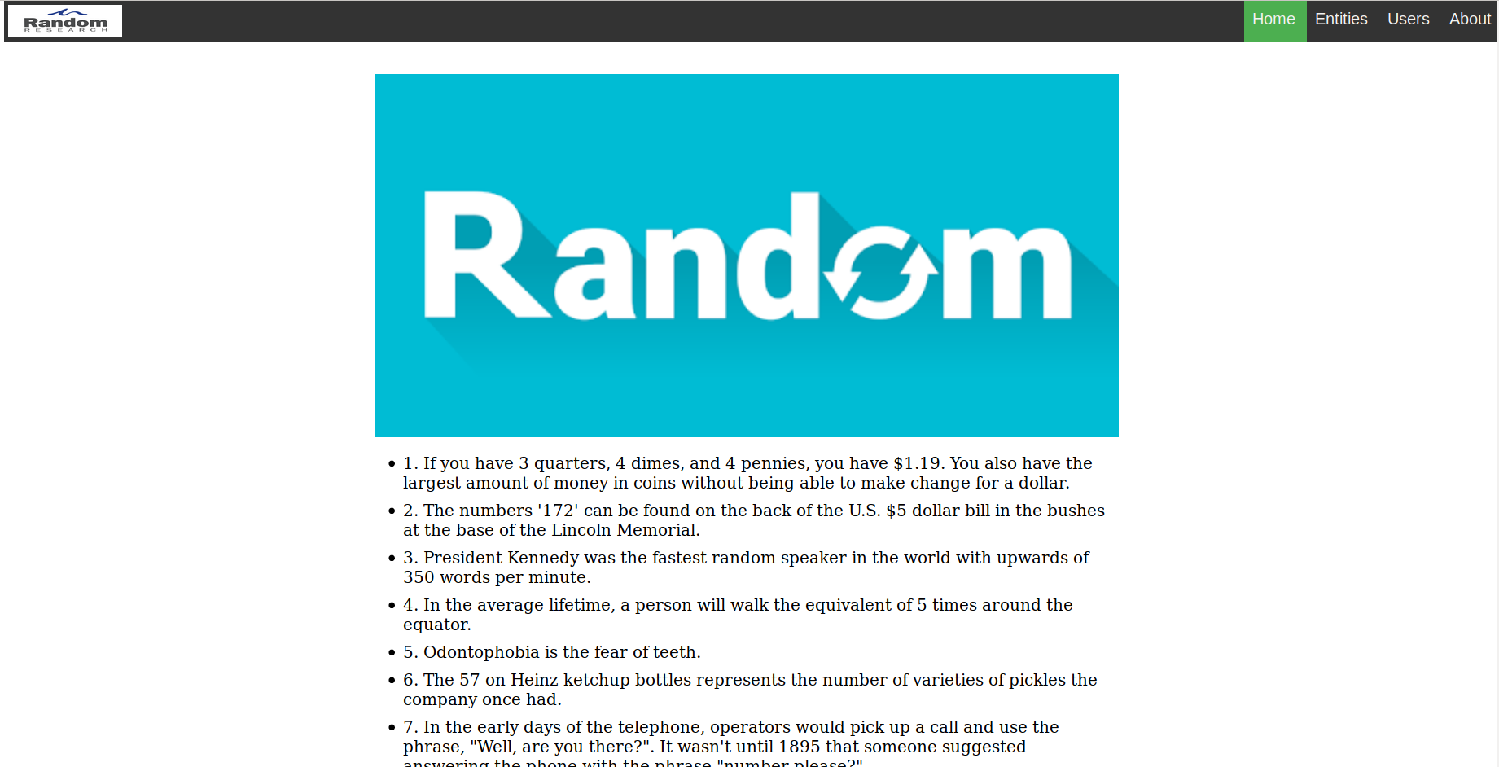

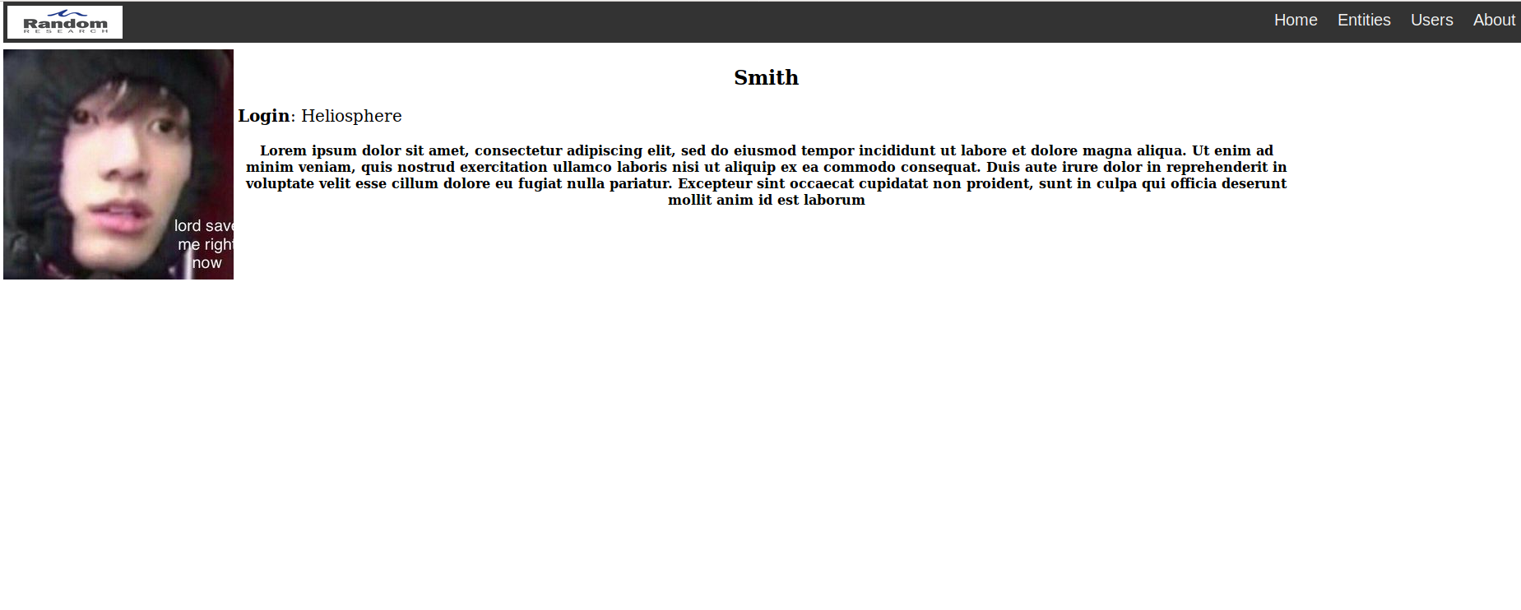

**Висновки**

При виконанні даної лабораторної роботи була створена статична веб-сторінка.

Було проведене ознайомлення з роботою HTML та CSS, які були використані для створення веб-документу.

Статичний веб-сайт був опублікований на Github.